1. Fiche Signaletique

**Plateforme** : PC/mac

**Genre** : Multiplayer Online Battle Arena / RTS

**Cible** : Tout Public

**Caméra** : Vue du dessus

1. Intention

Vous avez toujours voulu savoir qui est le plus fort entre le raptor-jesus et le nyan-cat ou qui gagnerai un combat entre un Pedobear et une licorne ? Alors Mème-War est le jeu qu'il vous faut. L'idée du jeu est de reprendre les mèmes d'internet et d'en faire combattre une armée.

1. Histoire

Le jeu se déroule dans une arène virtuelle le « World Wide Web ». Les héros de chaque « nations » du WWW, MC Raptor-J, Lord pony, Ultimate Troll, PedoKing, ScarCat, devrons guider leurs armé et les aider à conquérir les territoires ennemis jusqu’à la victoire de leurs peuple.

1. Univers

Les idoles de la culture internet aussi appelé : « memes » se rependes, évoluent et deviennent non seulement la culture d’internet, mais surtout d’une génération.

Cependant, derrière ces étranges images, dans l’ombre de tout ça, des tensions se ressentent, des conflits naissent, une quêtes de pouvoir au sein de la communauté est née.

Les unes après les autres, les nations se déclarent la guerre et la paix qui régnait n’est plus.

Chaque nation guidée par leurs plus puissants guerriers commence ainsi leurs marches sur les champs de batailles.

Dans cette marche de guerre, deux objectif se font remarqué, les trolls ainsi que les pedobear, veulent anéantir les autres nations totalement afin d’être ainsi la seul en vie, tandis que les licornes et les raptor-jesus, veulent réduire les autres nations en esclave, afin d’être au-dessus des autres et passer pour des héros pour les avoir épargné

Cependant une nation reste neutre et ne fais que se défendre, cachant peut être un objectif différent des autres les nyan-cat.

1. Artistique
2. Graphique

Meme Wars est un jeu « RTS » en vue du dessus dans un univers fantastique surréaliste gardant les principes de notre univers tels que des forets et des champs cependant il restera pseudo-chaotique étant en période de guerre. Le but est de créé un univers mêlant le réaliste et le fantastique en y mettant des objets de la « toile » et des univers « memes » créant ainsi un univers propres au jeu rappelant au joueur tout ce qu’il croise sur les sites tel que 9gag, 4chan etc.

1. Sonore

La bande sonore du jeu dépendras de la nation et seras un remake des musiques correspondant aux nations mettant ainsi le joueur dans « l’ambiance » de son choix

Cependant malgré le temps de guerre elle restera joyeuse afin de rester dans un univers décalé mais seras en fond pour ne pas prendre le pas sur le jeu

1. Personnages
2. Mc Raptor

Chef de la nation des Raptor

1. Lord pony

Chef de la nation des poneys / licorne

1. Ultimate troll

Chef nation des trolls

1. Pedoking

Chef nation pédobear

1. Scarcat

Chef nation nian cat

1. Gameplay
2. Description

Le Gameplay du jeu peut être résumé en 3 catégories correspondant aux capacités du héro :

* Construction
* Stratégie
* Compétences

1. Construction

C'est la capacité principale de tous les héros, elle permet de créer les spawners qui seront représentés par un bâtiment. Le joueur aura le choix entre différents types de spawners selon le type d'unité voulue. Chaque spawner créé coutera des " likes " (notre monnaie).

1. StratEgie

Il s'agit de capacités tactiques qui ne sont pas limités en utilisation, elles servent à influencer le comportement de l'armée du héros. Le joueur pourra demander à son armée de se focaliser sur l'attaque sur la défense ou sur une cible particulière.

1. Compétences

Selon le héros choisi, les compétences diffèrent. Elles permettent au héros d'influencer directement sur le combat sans avoir besoin de faire appel à son armée. Selon le héros choisit cela peut-être des techniques de soutien ou de combat. Ces capacités coutent une certaine quantité de mana **(énergie ? ou autre chose ? )**

1. La camera

La caméra seras en vue type RTS et seras libre afin de se déplacer librement et d’avoir une vision global du jeu, et gérer plus facilement les déplacements, les attaques ainsi que les constructions.

1. Action clavier / sourie
2. 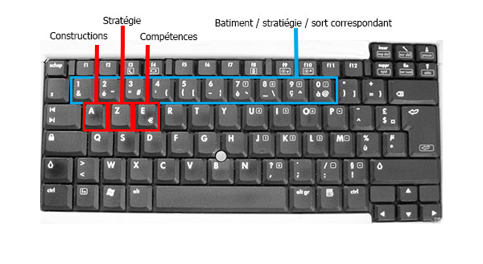Clavier
3. Sourie

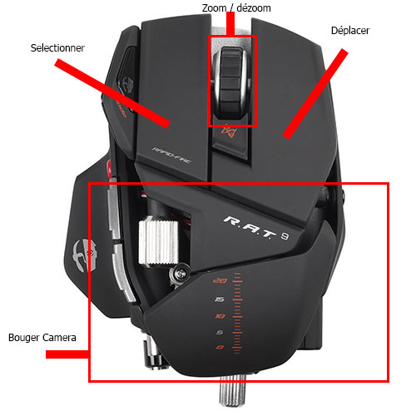

1. Liste des actions principales

Se Deplacer

Le héros se déplace sur la carte, il va plus vite que les unités.

Attaquer

Le héros attaque, il a un nombre de point de dégât de base en fonction du niveau

1. Liste des competences principales

Strategie

Le héros utilise une stratégie, ça n’altère pas ses mouvement

Compétence

Le héros lance un sort (contrôle, aoe, soin)

Construire

Le héros construit un bâtiment, il doit rester à côté selon le temps de construction du bâtiment

1. Construction approfondis

Comme la base du jeu est la construction des bâtiments, il faut créer un équilibrage d’unité de type  « Pierre - Papier – Ciseau » ainsi certaine unités seront plus fortes que d’autres mais se ferons contrer par un autre type

Ainsi : les unités aérienne battrons facilement l’infanterie, l’infanterie elle sera meilleurs contre les unités lourdes, les lourdes seront bonne faces au anti-aérien, et les anti-aérien contre les unités aérienne

Nous aurons donc : AIR 🡺 INFENTERIE 🡺 TANK 🡺 ANTI-AIR 🡺 AIR 🡺 ETC

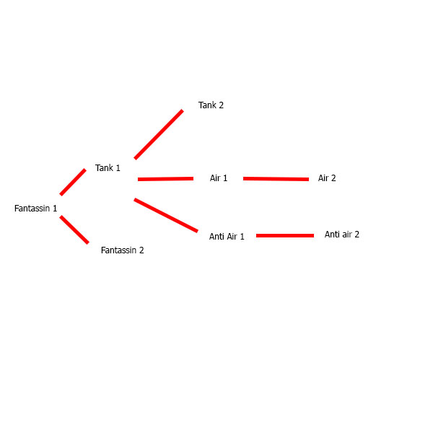Afin d’éviter le mass type en début de jeux, il y aura des prérequis.

Ce schéma peut changer au cours de l’étude :

1. L’argent

Afin de construire des bâtiments, le joueur doit gagner de l’argent, l’argent de ce monde est le « like ».

Il peut être obtenu à l’aide de diverses méthodes : le kill, le développement, le last hist

1. Le kill

Le héros peut se battre avec le héros adverse, à la fin de ce combat, celui qui a tuer l’autre gagne de l’argent somme qui change en fonction de l’avancé de la partie et du nombre de mort de l’adversaire (afin d’éviter un effet boule de neige)

1. Le developpement

Le « développement » est la création de bâtiment afin d’augmenter le revenus.

Le joueur gagnant de l’argent tous les « x » temps peut augmenter son revenus a l’aide du nombre de bâtiment et du type créé

Ainsi :

Revenus = (revenus de base fixé sur le temps actuel de la partie) + (type d’un bâtiment * son nombre)

1. Le last hit

Le last hit est l’action d’achever une unité, ainsi si le joueur achève une unité il gagnera une somme fixe lui permettant d’augmenter son revenu plus rapidement s’il en achève beaucoup.

1. RESUME

Le last hit et le kill aiderons le joueur pour le début du jeu, en misant sur ses compétences et sa rapidité, le développement agiras sur la fin du début et sur le milieu de jeux, tandis que le la fin de partie joueras sur la stratégie et les attaques en masses ainsi que l’équilibrage de son armée.